МИНИСТЕРСТВО НАУКИ И ВЫСШЕГО ОБРАЗОВАНИЯ

РОССИЙСКОЙ ФЕДЕРАЦИИ

Федеральное государственное автономное

образовательное учреждение высшего образования

«КРЫМСКИЙ ФЕДЕРАЛЬНЫЙ УНИВЕРСИТЕТ ИМЕНИ В.И. ВЕРНАДСКОГО»

ФИЗИКО-ТЕХНИЧЕСКИЙ ИНСТИТУТ

Лабораторная работа №3

«Виртуальные машины. Установка OS Windows XP»

ПО ДИСЦИПЛИНЕ «ОСНОВЫ ЦИФРОВОЙ ГРАМОТНОСТИ»

студента 1 курса группы ПИ-б-о-231(2)

Аметов.К.Л

направление подготовки "Программная инженерия"

Преподаватель:

Старший преподаватель кафедры Компьютерной

инженерии и моделирования

Корниенко А.Ю.

Симферополь, 2023

ВВЕДЕНИЕ

Цель данной работы изучить принципы создания виртуальных машин при помощи VirtualBox. Задачей является установка Windows XP виртуальную машину.

**Ход работы**

1. Запустил VirtualBox и нажал кнопку создать в верхнем правом угле. В соответствующем окне выбрал имя виртуальной машины и папку установки виртуальной машины.

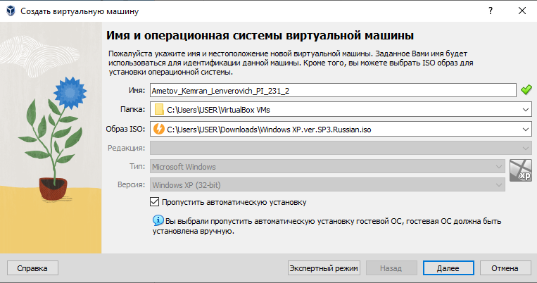

1. Установим объем ОЗУ и кол-во ядер ВМ.

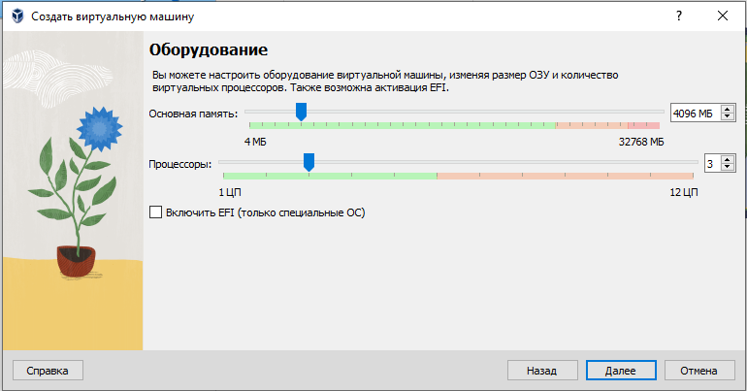

1. В следующем окне создадим или выберем имеющий виртуальный жесткий диск. Я создам новый объемом в 16 ГБ.

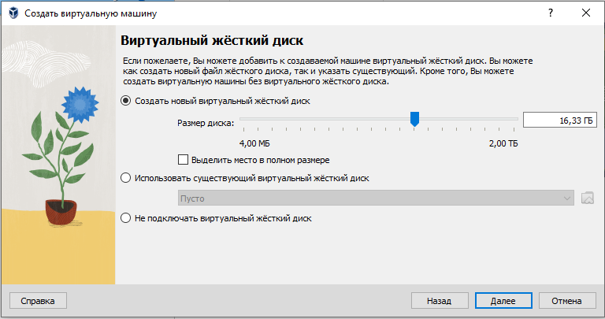

1. Далее выберем ВМ и настроим её более детально. Во вкладке общее включим двунаправленный общий буфер обмена.

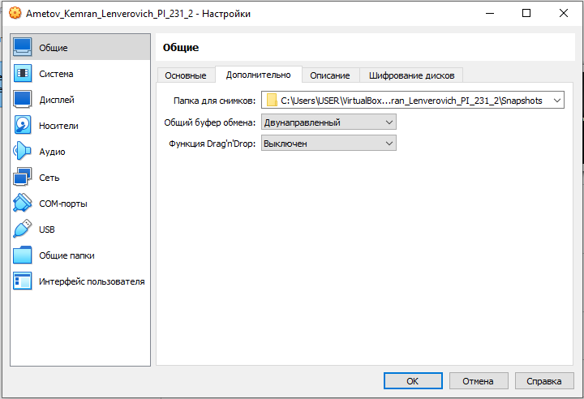

1. Далее во вкладке система. Изменил порядок загрузки оптического диска.

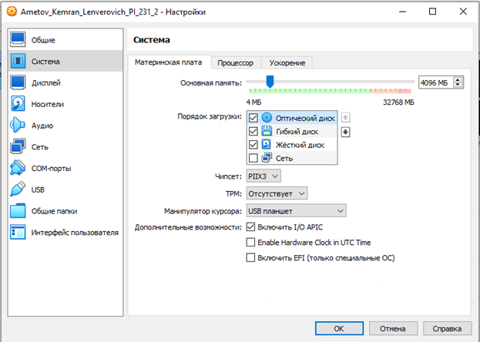

1. В вкладке процессор включим PAE/NX.

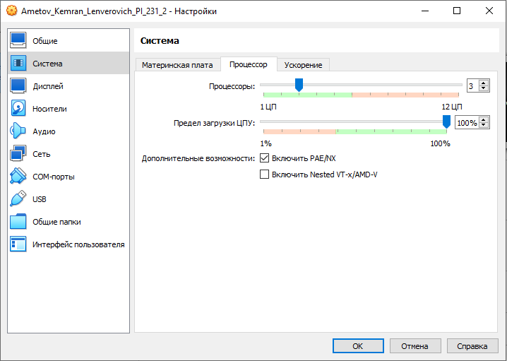

1. Далее во вкладке дисплей включил 3D-ускорение

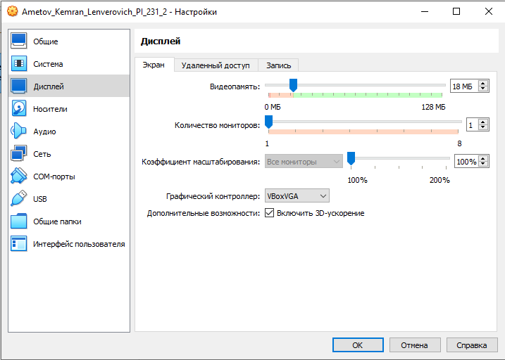

Настройка ВМ завершена, перейдем к установке Windows XP/

1. Далее запускаю ВМ. Установщик Windows запускается автоматически с виртуального оптического привода. Соглашаемся с лицензионным соглашением и идем далее. Далее выбираем неразмеченную область диска и создаем новый раздел.

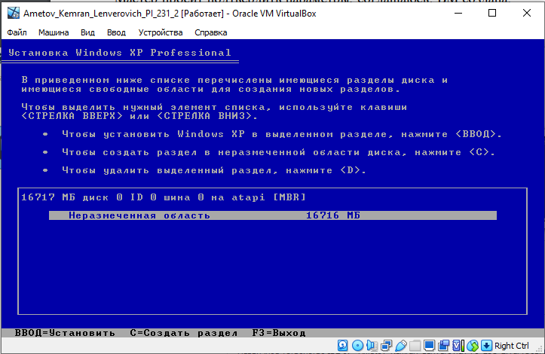

1. На экране файловой системы выбираю NFTS

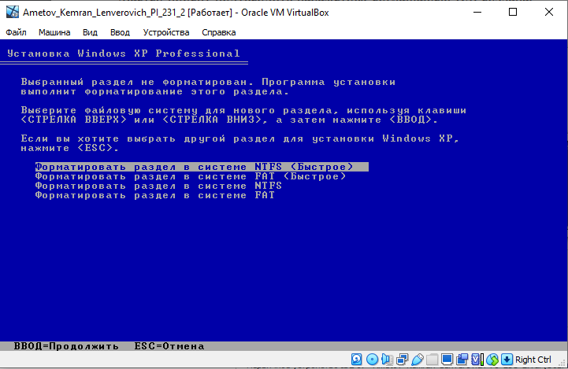

1. Далее установщик будет копировать файлы на виртуальный жесткий диск, а после копирования перезагрузит ВМ.
2. После завершения установки запустим, извлеку образ диска с которого производилась установка

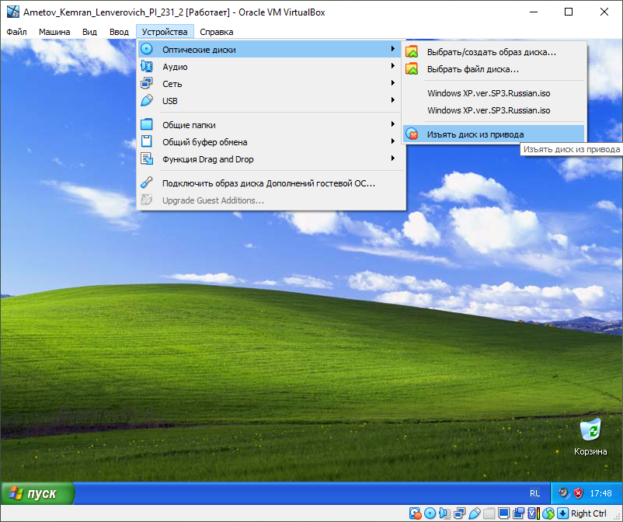

* **Вывод:** в ходе выполнения лабораторной работы научился использовать ПО для виртуализации (VirtualBox), закрепил знания по установке ОС Windows XP.